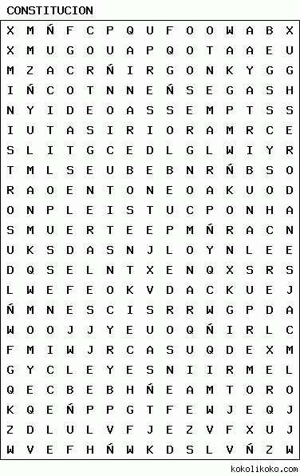

CONGRESO DEFENSORDELPUEBLO LEYES POLÍTICA

CONSTITUCION DERECHOS MINISTROS PRESIDENTE

CORTESGENERALES ELECCIONES MONARQUÍA SENADO

DEBERES JEFEDELESTADO PARLAMENTO SENADORES

SOBERANÍA TRIBUNALSUPREMO